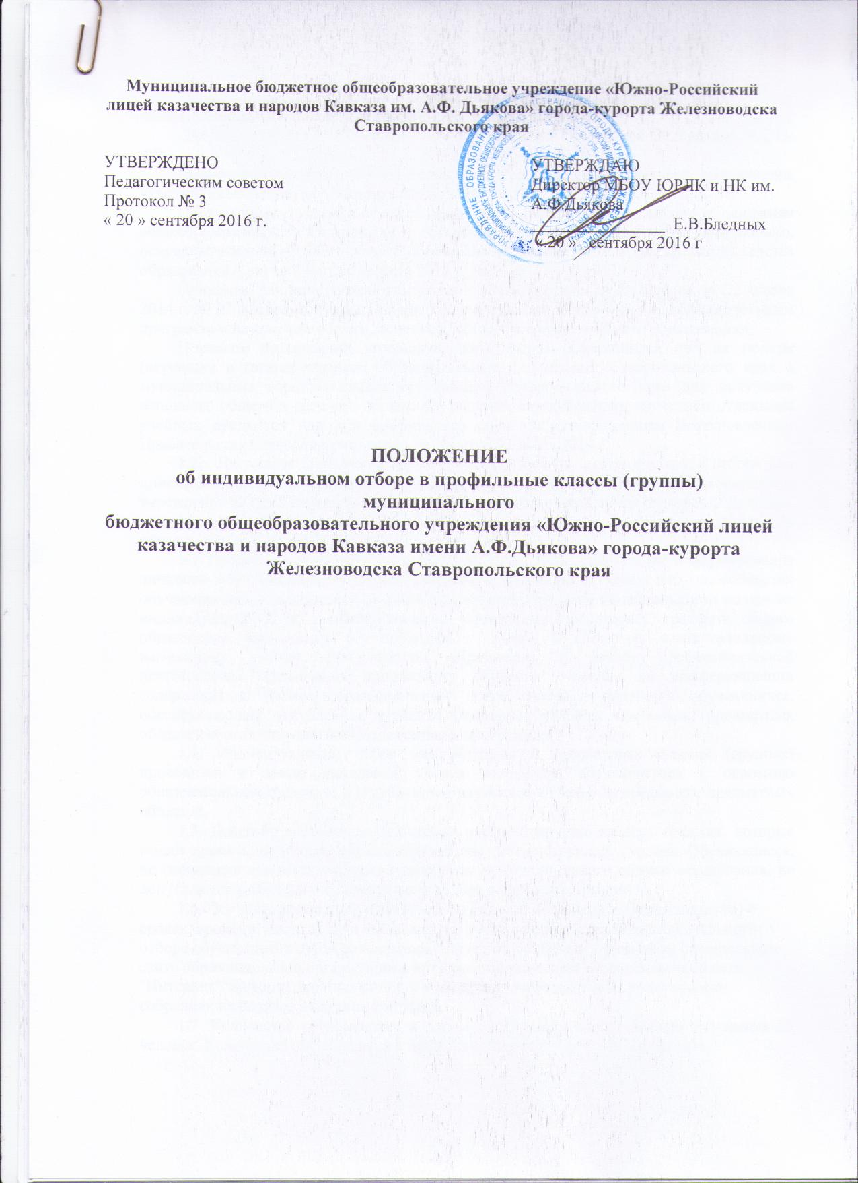
Муниципальное бюджетное общеобразовательное учреждение «Южно-Российский лицей казачества и народов Кавказа им. А.Ф. Дьякова» города-курорта Железноводска Ставропольского края

УТВЕРЖДЕНО
Педагогическим советом
Протокол № 3
« 20 » сентября 2016 г.

УТВЕРЖДАЮ
Директор МБОУ ЮРЛК и НК им.
А.Ф.Дьякова
________________ Е.В.Бледных
« 20 » сентября 2016 г

ПОЛОЖЕНИЕ
об индивидуальном отборе в профильные классы (группы) муниципального
бюджетного общеобразовательного учреждения «Южно-Российский лицей казачества и народов Кавказа имени А.Ф.Дьякова» города-курорта Железноводска Ставропольского края

1. Общие положения.
1.1. Настоящее Положение разработано в соответствии с
Законом Российской Федерации «Об образовании в Российской Федерации» № 273-ФЗ,
Концепцией профильного обучения на старшей ступени общего образования, утвержденной Приказом Министра образования от 18.07.2002 № 2783,
Порядком организации и осуществления образовательной деятельности по основным общеобразовательным программам – образовательным программам начального общего, основного общего, среднего общего образования, утвержденным приказом Министерства образования и науки РФ от 30 августа 2013 г. № 1015,
Приказом Министерства образования и науки Российской Федерации от 22 января 2014 г. № 32 «Об утверждении Порядка приема граждан на обучение по образовательным программам начального общего, основного общего и среднего общего образования»;
Порядком организации индивидуального отбора обучающихся при их приеме (переводе) в государственные образовательные организации Ставропольского края и муниципальные образовательные организации Ставропольского края для получения основного общего и среднего общего образования с углубленным изучением отдельных учебных предметов или для профильного обучения, утвержденным постановлением Правительства Ставропольского края № 286-п от 21 июля 2014 г.
1.2. Настоящее Положение регламентирует порядок индивидуального отбора при приеме либо переводе обучающихся в муниципальное бюджетное общеобразовательное учреждение «Южно-Российский лицей казачества и народов Кавказа имени А.Ф.Дьякова» города-курорта Железноводска Ставропольского края (далее – ОО) для профильного обучения на уровне среднего общего образования.
1.3. Профильное обучение направлено на дальнейшее становление и формирование личности обучающегося, развитие интереса к познанию и творческих способностей обучающегося, формирование навыков самостоятельной учебной деятельности на основе индивидуализации и профессиональной ориентации содержания среднего общего образования, подготовку обучающегося к жизни в обществе, самостоятельному жизненному выбору, продолжению образования и началу профессиональной деятельности. Организация профильного обучения основана на дифференциации содержания с учетом образовательных потребностей и интересов обучающихся, обеспечивающих углубленное изучение отдельных учебных предметов, предметных областей соответствующей образовательной программы.
1.4. Индивидуальный отбор для обучения в профильных классах (группах) проводится с целью выявления уровня готовности обучающегося к освоению образовательных программ с углубленным изучением отдельных предметов, предметных областей.
1.5. Действие настоящего Положения распространяется на всех граждан, которые имеют право на получение общего образования соответствующего уровня. Обучающиеся, не освоившие основной образовательной программы основного общего образования, не допускаются к обучению на следующем уровне общего образования.
1.6. ОО информирует обучающихся, их родителей (законных представителей) о сроках, времени, месте подачи заявления и о процедуре проведения индивидуального отбора обучающихся путем размещения соответствующей информации на официальном сайте образовательной организации в информационно-телекоммуникационной сети "Интернет", информационных стендах и доведения информации на родительских собраниях не позднее 01 апреля ежегодно.
1.7. Количество обучающихся в одном профильном классе должно составлять 25 человек. Количество обучающихся в профильной группе - от 5 до 20 человек.
1.8. Прием обучающихся в профильные классы осуществляется на конкурсной основе путем индивидуального отбора на основании рейтинга образовательных достижений, включая портфолио.
1.9. Для поступления в 10-е профильные классы выпускникам необходимо пройти государственную итоговую аттестацию по двум предметам по выбору, соответствующим направлению профиля.
1.10. В индивидуальном отборе в профильные классы учитываются результаты не менее одного экзамена предметов по выбору при прохождении ГИА, соответствующих профилю обучения:
Профиль | Профильные предметы
1. Социально-гуманитарный | Обществознание, история
2. Социально-экономический | Обществознание, математика
2. Физико-математический | Физика, математика
3 Химико-биологический | Химия, биология

2. Порядок проведения индивидуального отбора в класс (группу) профильного обучения
2.1. Индивидуальный отбор обучающихся осуществляется в соответствии с личным заявлением родителей (законных представителей) обучающихся на участие в индивидуальном отборе обучающихся (далее - заявление).
2.2.. Родители (законные представители) обучающихся не позднее 10 календарных дней до даты начала проведения индивидуального отбора обучающихся подают заявление на имя руководителя образовательной организации по форме, устанавливаемой локальным актом образовательной организации.
11. В заявлении указываются следующие сведения:
1) фамилия, имя, отчество (последнее - при наличии) обучающегося;
2) дата и место рождения обучающегося;
3) фамилия, имя, отчество (последнее - при наличии) родителей (законных представителей) обучающегося;
4) класс профильного обучения, для приема либо перевода в который организован индивидуальный отбор обучающихся.
12. К заявлению прилагаются копии следующих документов:
1) свидетельство о рождении (для обучающихся, не достигших возраста 14 лет) или паспорт (для обучающихся, достигших возраста 14 лет);
2) аттестат об основном общем образовании (для обучающихся, получающих среднее общее образование);
3) документ (выписку о результатах), подтверждающий результаты государственной итоговой аттестации по предметам в соответствии с направлениями профильного обучения.
4) грамоты, дипломы, сертификаты, удостоверения и иные документы, подтверждающие учебные, интеллектуальные, творческие и спортивные достижения обучающихся (призовые места) (при наличии) (далее - документы).
В случае участия обучающегося в индивидуальном отборе обучающихся в образовательной организации, в которой он обучается, документы, находящиеся в распоряжении данной образовательной организации, родителями (законными представителями) не представляются.
Иностранные граждане и лица без гражданства представляют документы на русском языке или вместе с заверенным в установленном порядке переводом на русский язык.
Заявление и документы могут быть направлены родителями (законными представителями) в образовательную организацию в форме электронных документов в порядке, установленном постановлением Правительства Российской Федерации от 7 июля 2011 г. N 553 "О порядке оформления и представления заявлений и иных документов, необходимых для предоставления государственных и (или) муниципальных услуг, в форме электронных документов".

Предоставленные документы регистрируются членом приемной комиссии в журнале регистрации заявлений в 10-й класс
2.3. К участию в индивидуальном отборе для обучения в профильных классах (группах) допускаются граждане, освоившие образовательную программу основного общего образования и получившие аттестат об образовании соответствующего уровня.
2.4. При осуществлении индивидуального отбора обучающихся соблюдается право граждан на получение образования, установленное законодательством Российской Федерации, создаются условия гласности и открытости в работе приемных комиссий, обеспечивается объективность оценки способностей и склонностей обучающихся.
2.5. Для проведения индивидуального отбора приказом директора ОО создается приемная комиссия по комплектованию профильных классов (групп) в составе 5-6 человек (далее – приемная комиссия). Председателем приемной комиссии является директор. В состав приемной комиссии входят педагогические работники общеобразовательного учреждения, осуществляющие обучение по соответствующим профильным предметам, руководящих и иных работников образовательной организации, представителей коллегиальных органов государственно-общественного управления образовательной организации.
2.6. Индивидуальный отбор проводится на конкурсной основе. Основой для участия в конкурсе является образовательный рейтинг (итоговый балл сводной ведомости портфолио).
2.7. Индивидуальный отбор обучающихся осуществляется на основании следующих критериев:
1) наличие у обучающегося годовых отметок успеваемости «хорошо» или «отлично» по учебному (ым) предмету(ам), изучение которых предполагается на профильном уровне.
2) наличие у обучающегося отметок «хорошо» и «отлично» по результатам государственной итоговой аттестации за курс основного общего образования по учебному (ым) предмету(ам), изучение которого(ых) предполагается на профильном уровне (не менее, чем по одному предмету)
3) наличие у обучающегося за последние 2 года обучения учебных, интеллектуальных и творческих конкурсах (муниципального, краевого, всероссийского, международного уровня), соответствующих выбранному профилю обучения.
2.8. Экспертиза документов проводится в течение 3 рабочих дней с даты начала проведения индивидуального отбора обучающихся по следующей балльной системе:
1) за отметку «хорошо» по соответствующему(им) учебному(ым) предмету(ам) обучающемуся выставляется 3 балла за один предмет;
2) за отметку «отлично» по соответствующему(им) учебному(ым) предмету(ам) обучающемуся выставляется 5 баллов за один предмет;
3) за достижения обучающегося на муниципальном уровне обучающемуся выставляется 3 балла за одно достижение (призовое место) (в сумме не более 6 баллов)
4) за достижения обучающегося на краевом уровне обучающемуся выставляется 5 балла за одно достижение (призовое место) (в сумме не более 15 баллов)
5) за достижения обучающегося на всероссийском уровне обучающемуся выставляется 10 баллов за одно достижение (призовое место) (в сумме не более 20 баллов)
6) за достижения обучающегося на международном уровне обучающемуся выставляется 15 баллов за одно достижение (призовое место) (в сумме не более 30 баллов)

2.9. По результатам проведения комиссией экспертизы документов в течение 1 рабочего дня после проведения экспертизы формируется рейтинг обучающихся по каждому направлению профильной подготовки в отдельности по мере убывания количества набранных ими баллов.
При равных результатах индивидуального отбора обучающихся учитываются средние баллы по аттестатам об основном общем образовании, исчисляемые как среднее арифметическое суммы итоговых отметок обучающегося..
2.10. Процедура индивидуального отбора проводится в следующие сроки:
- прием заявлений – с 17 по 27 июня;
- экспертиза документов и составление рейтинга – 28-29 июня,
- принятие решения приемной комиссией – до 1 июля;
- размещение на сайте образовательного учреждения информации о решении приёмной комиссии – до 1 июля.
2.11. Решение комиссии оформляется протоколом заседания комиссии в течение 3 рабочих дней со дня окончания проведения индивидуального отбора обучающихся.
2.12. Информация о результатах индивидуального отбора обучающихся доводится до сведения обучающихся и их родителей(законных представителей) путем ее размещения на сайте в информационно-телекоммуникационной сети Интернет и на информационных стендах в день принятия решения комиссией.
2.13 При условии наличия свободных мест в классе (классах) с углубленным изучением отдельных учебных предметов или в классе (классах) профильного обучения после окончания проведения индивидуального отбора обучающихся допускается проведение образовательной организацией дополнительного индивидуального отбора обучающихся в соответствии с настоящим Положением (дополнительный прием в период с 25 по 31 августа.)

3. Подача и рассмотрение апелляции
3.1. В случае несогласия родителей (законных представителей) обучающихся с решением комиссии они имеют право в течение 3 рабочих дней со дня размещения на сайте образовательной сети Интернет и на информационных стендах информации об итогах индивидуального отбора обучающихся направить апелляцию путем подачи письменного заявления в конфликтную комиссию ОО в соответствии с Положением о конфликтной комиссии МБОУ ЮРЛКиНК им.А.Ф.Дьякова.
3.2. Апелляция рассматривается в течение 1 рабочего дня со дня ее подачи на заседании конфликтной комиссии, на которое приглашаются обучающиеся и их родители (законные представители).
3.3. Состав конфликтной комиссии утверждается локальным актом ОО.. Конфликтная комиссия формируется в количестве не менее трех человек из числа работников МБОУ ЮРЛКиНК им.А.Ф.Дьякова, не входящих в состав комиссии по индивидуальному отбору в профильные 10 классы в текущем учебном году.
3.4. Конфликтная комиссия принимает решение о наличии либо отсутствии оснований для повторного проведения индивидуального отбора обучающихся в отношении обучающегося, родители (законные представители) которого подали апелляцию.
3.5. Решение конфликтной комиссии принимается большинством голосов ее членов, участвующих в заседании.
При равном количестве голосов членов конфликтной комиссии председатель конфликтной комиссии обладает правом решающего голоса. На каждом заседании конфликтной комиссии ведется протокол.
3.6. Решение апелляционной комиссии подписывается председателем конфликтной комиссии и доводится в письменном виде до сведения родителей (законных представителей) обучающегося, подавших апелляцию в течение 3 рабочих дней со дня его принятия.

4. Зачисление в профильные классы (группы)

4.1. Зачисление обучающихся в классы (группы) профильного обучения осуществляется на основании решения комиссии и оформляется приказом директора МБОУ ЮРЛКиНК им.А.Ф.Дьякова в течение 10 календарных дней после оформления протокола заседания комиссии по индивидуальному отбору обучающихся, но не позднее 10 календарных дней до начала учебного года.

Положение разработал

Зам.директора по УВР Г.В.Черникова

